
CALIBRE

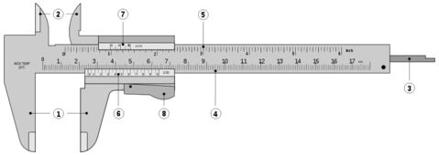
1.Mordazas exteriores
2. Mordazas interiores
3. Sonda de profundidad
4 y 5. Regla graduada (en mm y en pulgadas)
6 y 7. Nonio o vernier (en mm y en pulgadas)
8. Botón de desplazamiento.
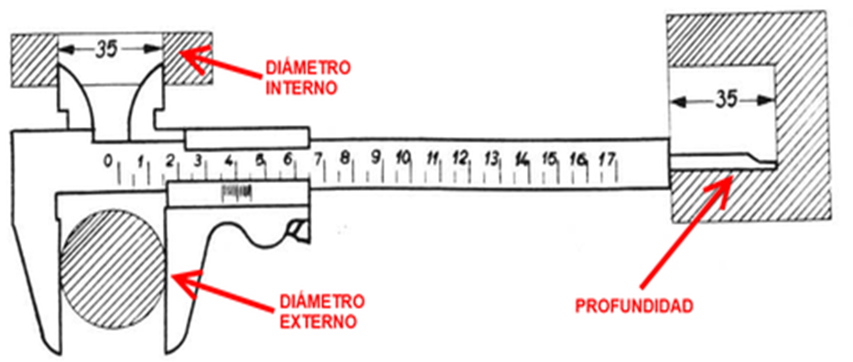

Como medir con un calibre:
Vamos a explicar cómo realizar una medición mediante un ejemplo práctico. En este caso nuestro pie de rey tiene una precisión de 5 centésimas de milímetro (0,05mm). Podemos observar el valor en la siguiente foto:

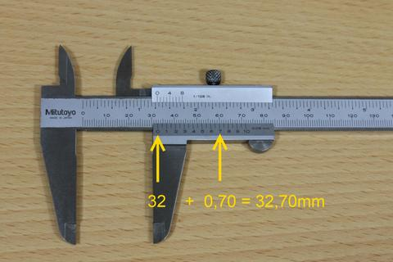

En este caso vemos dónde está la marca del 0 del nonio y contamos los milímetros completos en la regla, serían pues 32mm.
A continuación hemos de fijarnos en la única marca del nonio que coincide perfectamente con una marca en la regla, en este caso sería el 7, por lo que el valor de la medición es de 32 + 0,70 = 32,70mm.
Vemos otro ejemplo en la siguiente imagen, donde el 0 del nonio está por detrás de los 8mm y la marca del nonio que coincide exactamente con otra en la regla es la que se encuentra entre los números 3 y 4, por lo que tenemos 0,35mm más.
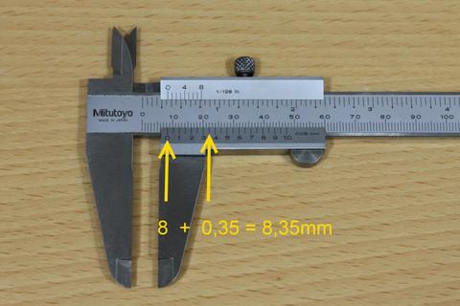
En este caso la medición sería de 8,35mm.
TABLA DEL NONIO EN M.M
